
查看付款方式>>


上谷网络企业标准型服务包是中小企业或个人以及创业团队的入门级企业信息化选择，本产品涵盖 了初级企业信息化所必须具备的五大要素：空间，域名，网站系统，管理系统，技术服务。

 | 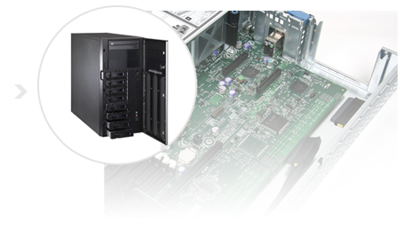
高速稳定的企业级空间能够使得网站获得更好的搜
索引擎收录。

 | 
 | 可选COM、NET或者国内CN域名。

 | 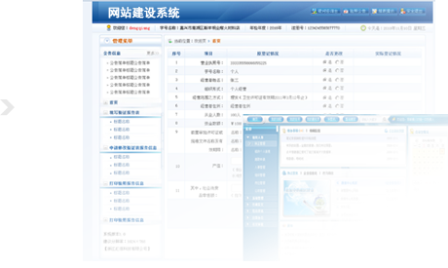
采用ASPCMS内核的企业建站系统，使得网站能够快速
部署制作。完善的后台操作与教程，让初学者都能应
对自如。

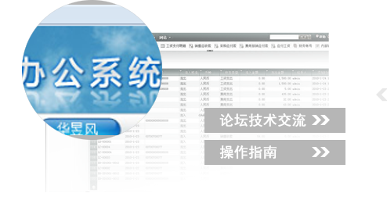 | 
赠送：企业OA协同管理系统(基础版)、企业进销存系统(基础版)
能够满足企业初级信息化管理需要。

 | 
5*8小时的操作客服可以手把手教您使用后台。
7*8小时的技术客服可以帮助您升级后台与bug修复

内容明细 |  | 业务及服务明细 | 规格说明 | 服务说明
网站建设 |  | 域名申请、备案 | 独立域名申请及提交资料备案 | 销售专员会给卖  家提供我们系统  功能的卖点，并  及时解决客户的  问题，同时安排  客服团队维护客 户网站。
 |  | 最新版ASPCMS企业网站管理系统与商业模版选择 | 根据客户要求安装最新版的ASPCMS企业网站管理系统 | 销售专员会给卖  家提供我们系统  功能的卖点，并  及时解决客户的  问题，同时安排  客服团队维护客 户网站。
 |  | 使用手册光盘 | 视频教程光盘一张 | 销售专员会给卖  家提供我们系统  功能的卖点，并  及时解决客户的  问题，同时安排  客服团队维护客 户网站。
 |  | 商业模版 | 客户可以在商业模版库I、商业模版库II中选择任意商业模版（选定后不可更换） | 销售专员会给卖  家提供我们系统  功能的卖点，并  及时解决客户的  问题，同时安排  客服团队维护客 户网站。
 |  | 网站商业授权 | 对域名下的企业管理系统进行商业授权 | 销售专员会给卖  家提供我们系统  功能的卖点，并  及时解决客户的  问题，同时安排  客服团队维护客 户网站。
网站客服 | 客服支持 | 实时操作咨询 | 5*8小时对软件使用与操作问题进行即时解答 | 销售专员会给卖  家提供我们系统  功能的卖点，并  及时解决客户的  问题，同时安排  客服团队维护客 户网站。
网站客服 | 技术支持 | 技术维护 | 7*8小时维护网站 | 销售专员会给卖  家提供我们系统  功能的卖点，并  及时解决客户的  问题，同时安排  客服团队维护客 户网站。

内容明细 |  | 业务及服务明细 | 规格说明 | 服务说明
主机设备 | 硬件配置 | 主机 | 云主机（多线） | 硬件配置部分由  公司技术部统一  安装、调试、测  试安装，技术解  决客户技术方面 的问题。
主机设备 | 硬件配置 | 空间 | 150M | 硬件配置部分由  公司技术部统一  安装、调试、测  试安装，技术解  决客户技术方面 的问题。
主机设备 | 硬件配置 | 带宽 | 100M共享 | 硬件配置部分由  公司技术部统一  安装、调试、测  试安装，技术解  决客户技术方面 的问题。
主机设备 | 硬件维护 | 流量 | 20G/月 | 硬件配置部分由  公司技术部统一  安装、调试、测  试安装，技术解  决客户技术方面 的问题。
主机设备 | 硬件维护 | IP支持 | 独立ip | 硬件配置部分由  公司技术部统一  安装、调试、测  试安装，技术解  决客户技术方面 的问题。
 | 客服支持 | 系统代升级 | 服务期/1年 | 硬件配置部分由  公司技术部统一  安装、调试、测  试安装，技术解  决客户技术方面 的问题。
技术维护 |  | 机房值班服务 | 7*24小时 | 硬件配置部分由  公司技术部统一  安装、调试、测  试安装，技术解  决客户技术方面 的问题。

内容明细 | 业务及服务明细 | 规格说明 | 服务说明
企业信息化服务 | 企业OA协同管理系统 | 客服指导 | 赠送（一次性安装）
企业信息化服务 | 企业进销存管理系统 | 客服指导 | 赠送（一次性安装）
企业信息化服务 | 谷歌推广费用 | 350元-500元 | 赠送新开用户
企业信息化服务 | BUG修复及升级服务 | 技术支持 | 一年2次
企业信息化服务 | 企业网站营销宝典 |  | 赠送（一次性发送）

产品总报价1800元

增值付款部分 | 项目 | 内容 | 价格
ASPCMS企业网站管理系统 | 多语言包 | 增加一种语言 | 900元
ASPCMS企业网站管理系统 | 商业模版 | 增加一套模版 | 900元
数据业务 | 升级空间 | 空间升级至500m | 500元/年
数据业务 | 中文域名 | 购买中文.COM | 320元/年
数据业务 | 中文域名 | 购买中文.中国 | 320元/年
设计业务 | LOGO设计 | 网站logo设计 | 600元/个
设计业务 | 画册设计 | 宣传单页、画册 | 300元/单面

